22.7. María Magdalena. Siete experiencias para el siglo XXI

Su figura está firmemente anclada en la tradición de la muerte, sepultura y anuncio pascual de Jesús. No conocemos su familia, sino sólo su nombre, que la presenta como natural de Magdala, ciudad de la ribera del lago de Galilea, al sur de Cafarnaúm. Recojo aquí en siete experiencias su importancia en la vida de Jesús y en el principio de la iglesia (para ell siglo XXI)
22.07.2025 | Xabier Pikaza
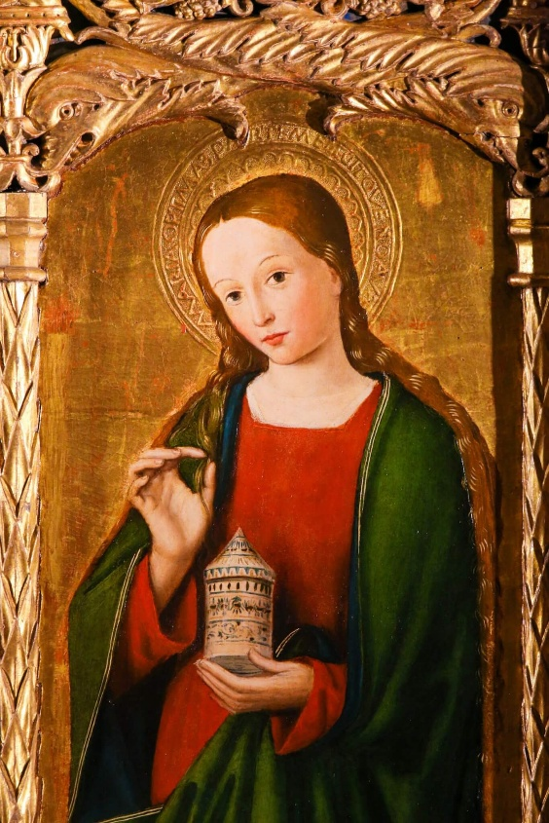
(1) Sinópticos. Amiga y discípula
Presentan a María entre las discípulas de Jesús, que le habían seguido y servido en Galilea, siguiéndole hasta Jerusalén, donde permanecen a su lado hasta la cruz, en contra de los discípulos varones (cf. Mc 15, 50-51; cf. Mt 27, 56.61; 28, 1). Ella aparece como testigo del → sepulcro vacío y debe trasmitir el anuncio de la → pascua (Mc 15, 47; 16, 1). El relato de la pasión y pascua de Lc 23-24 conserva las mismas tradiciones, pero añade una muy significativa, citando entre las mujeres que seguían a Jesús, de un modo especial, a «María Magdalena, de la que había echado siete demonios» (Lc 8, 2); de esa manera la convierte, al menos implícitamente en pecadora, es el sentido de «posesa». Resulta difícil saber si estamos antes una tradición histórica o ante una interpretación del mismo Lucas, que ha querido poner de relieve el poder de sanción y de perdón de Jesús.
El mismo evangelio de Lucas parece identificarla con la → pecadora que ha ungido los pies del Señor (cf. Lc 7, 36-49, cambiando totalmente el sentido de unción de Mc 14, 3-9 (la mujer de la unción ya no es profeta, sino pecadora perdonada). Conforme a esta visión de Lucas, María Magdalena sería una prostituta convertida a la que Jesús acoge en su discipulado donde viene a realizar un papel importante en el momento crucial de la crucifixión y de la pascua.
Más aún, por asociación lógica y «economía de nombres», algún lector podría suponer que esta pecadora María es la misma María hermana de → Marta de Lc 10, 38-42. El evangelio de Juan ha seguido ese camino insinuando (o haciendo posible) que la mujer de la unción (Jn 12, 1-8) pueda ser la misma María Magdalena, hermana de Lázaro y de Marta.
(2) El evangelio de Juan. Amiga y maestra de Jesús
ha mantenido la tradición de la presencia de María Magdalena en la tumba vacío (Jn 20, 1), pero ha desarrollado de un modo ejemplar su experiencia pascual, presentándola como el primer testigo de la resurrección, en clave de amor. Ella ha estado ante la cruz de Jesús, aunque su papel queda eclipsado por la madre y el discípulo amado (Jn 19, 25-27) y después, en contra de la tradición sinóptica (cf. Mc 15, 47 par), ella no aparece como testigo de la sepultura (Jn 19, 38-42).
De todas formas, ella viene al sepulcro el domingo de pascua a la mañana pero, en contra de Mc 16, 1 par, no lleva perfumes para ungir a Jesús. Viene dos veces.
Primero va sola; ya no necesita de las compañeras que según la tradición iban con ella. Va sola pero actúa como representante de todos los discípulos, de manera que, cuando encuentra el sepulcro vacío (Jn 20, 1), vuelve a contárselo a Pedro y al discípulo amado, representantes oficiales de la comunidad.
Después va con los dos discípulos, que descubren el sepulcro vacío y se marchan. Los discípulos de marchan del huerto de la sepultura, pero ella: quiere encontrar el cadáver y llevarlo consigo y tenerlo a su lado (Jn 20, 14-15). Significativamente, lo mismo que ante la tumba de Lázaro, ella está llorando y no hace caso ni a los ángeles que se interesan por su llanto (Jn 20, 12-13). Sólo busca a Jesús. Pues bien, Jesús se le muestra en los rasgos de un jardinero que le dice simplemente «¡María!». Al oír su nombre, ella entiende y se vuelve «y le dice en hebreo ¡Rabboni! (que significa maestro).
Jesús le dice: no me toques más, que todavía no he subido al padre. Vete a donde mis hermanos y diles: subo a mi Padre y vuestro Padre, a mi Dios y a vuestro Dios. Vino María Magdalena y anunció a los discípulos: he visto al Señor y me ha dicho estas cosas» (Jn 20, 16-18). María quiere quedarse con Jesús, como si el tiempo se hubiera cumplido y ha parado por siempre. Ya no existe para ella más gozo ni misterio que amar a Jesús abrazando en el huerto sus pies de amigo y Señor resucitado. Pero Jesús quiere que ella realice más tareas. Por eso, el encuentro se vuelve principio de un nuevo servicio. De esa forma María, la vidente tempranera de la pascua, viene a convertirse en primera de todos los apóstoles. Ha encontrado a Jesús en el huerto de la pascua. Ha tocado sus pies, ha sentido la fuerza de su vida. Pero, sobre todo, ha escuchado su palabra, siendo así la primera persona que acoge la palabra de Jesús resucitado, para responder y realizar su obra. De esa forma aparece como el primer apóstol de la iglesia. Ella deja el sepulcro, el encuentro inmediato con Jesús, y va a decir a los apóstoles aquello que ha visto y vivido.
(3) La tradición posterior. Transgresora y creadora
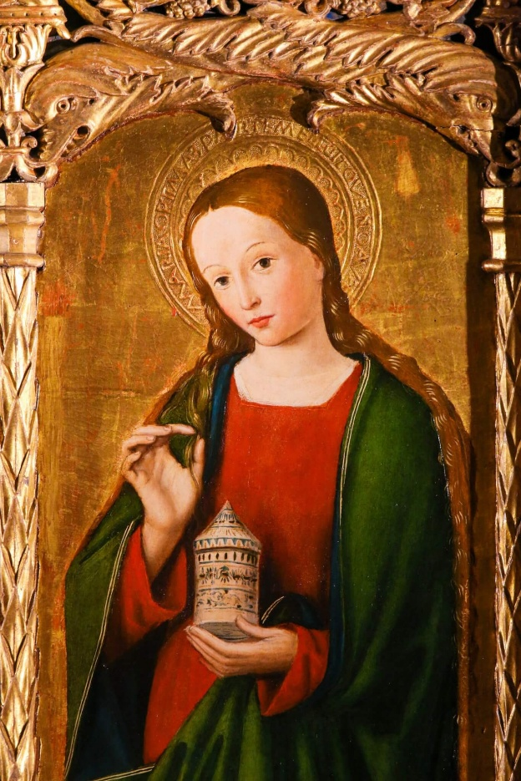
se ha dividido en torno a María Magdalena. La línea más oficial ha destacado los aspectos devocionales, privados y penitenciales de su figura, que ha quedado expulsada de la vida pública de la iglesia, en contra del testimonio de Jn 20, 1-18 y de Mc 16, 9 (donde se dice que ella fue la primera que vio a Jesús resucitado). Así lo muestran 1 Cor 15, 3-9, donde Pablo no cita la aparición de Jesús a María, y el conjunto del libro de los Hechos que no cuenta la historia de las mujeres en la iglesia primitiva (a pesar de citarlas en Hech 1, 13-14). Dentro de la iglesia las mujeres como Magdalena han venido a presentarse como signo público de penitencia.
Pero otra tradición, atestiguada por algunos apócrifos, ha presentado a María Magdalena como signo de una iglesia donde las mujeres han ejercido las tareas fundamentales de predicación y presidencia de comunidades, que han venido a estar básicamente definidas por la presencia femenina, rompiendo así la división de espacios que marcaba la tradición romano-helenista (los varones en la vida pública, las mujeres en casa). En un momento dado, la iglesia ha creído que eso implicaba un peligro para el buen orden comunitario. Por eso ha querido relegar (y ha relegado a las mujeres) al plano privado de la obediencia y de la escucha de la palabra (así lo indican las cartas pastorales: 1 Tim, Tito).
Pero en el fondo de ese intento puede descubrirse la importancia que ha tenido María Magdalena, tal como lo atestigua Celso y lo recuerdan diversos textos gnósticos donde María Magdalena aparece como figura dirigente dentro de la iglesia, al lado (y a veces en contra) de Pedro. La relectura de la figura y función de María Magdalena en el nacimiento del cristianismo constituye uno de los temas y tareas más importantes de la exégesis bíblica en los próximos decenios.

(4) Reflexión sobre la Magdalena. Experiencia pascual. Creadora de iglesia, antes que Pedro y Pablo
Ellas habían acompañado a Jesús durante su ministerio y siguieron con él (cerca de él) hasta la cruz, queriendo seguirle después, al otro lado de la muerte, pero al modo antiguo, es decir, ungiendo su cuerpo para enterrarlo con honor, guardando su luto y venerando su memoria en un → sepulcro. Sin embargo, ellas no pudieron cumplir los ritos funerarios, porque los soldados (o unos delegados de los sacerdotes) lo habían arrojado en una fosa común de ajusticiados.
Pues bien, por providencia cristiana, lo que en un plano era un fracaso (no pudieron obtener el cuerpo y celebrar el rito de unción y llanto fúnebre: un entierro sagrado) se transformó, por la misma dinámica del evangelio, en certeza superior de Vida y Presencia mesiánica. Ciertamente, fue su amor el que descubrió que Jesús estaba vivo; pero, al mismo tiempo, en un nivel más hondo, ellas supieron que era el mismo Dios quien les llevaba a descubrir a Jesús resucitado.
Por caminos en principio diferentes al de Pedro y los Doce, las mujeres supieron que Jesús estaba vivo, es decir, resucitado, en ellas y con ellas, ofreciéndoles de nuevo, ahora, de un modo más profundo, el don y tarea de su Reino. Es muy probable que ellas iniciaran caminos de experiencia y creación pascual (iglesia) que la tradición patriarcal posterior ha velado.
(5) La iglesia. Histeria santa. La más cuerda de todas las cristianas
A mediados del siglo II d. C., Celso, filósofo pagano, escribe un libro donde define al cristianismo como creación de un grupo de mujeres histéricas: «Pero debemos examinar la cuestión de si alguien que realmente había muerto ha resucitado alguna vez con el mismo cuerpo... Pues bien ¿Quién fue el que vio eso? Una mujer histérica, como tú dices, o quizá algunas otras que habían sido embaucadas por la misma brujería, o que lo soñaron, hallándose en un estado peculiar de mente o que, motivadas por su mismo deseo, tuvieron una alucinación fundada en alguna impresión equivocada (una experiencia que ha sucedido a miles de personas); pero es todavía más probable que ellas quisieran impresionar a otros contándoles una fábula fantástica, de tal manera que a través de esta historia, propia de animales sin razonamiento, ellas tuvieran una oportunidad de impresionar a otros mendigos».
Celso critica a los cristianos desde una perspectiva social y religiosa, y lo hace destacando y condenando la función que las mujeres (especialmente Magdalena) ejercieron en la vida de Jesús y en el comienzo de la iglesia. Los círculos cristianos mantuvieron por tiempo la memoria de María Magdalena, a quien tomaron no sólo como seguidora y amiga de Jesús, sino como fundadora de la iglesia (cf. Mc 16, 1-11; Mt 28, 1-8; Lc 24, 1-11; Jn 20, 1-18 y varios escritos gnósticos del siglo II y III). Pues bien, cuando condena a María Magdalena, llamándola histérica, Celso rechaza igualmente a las mujeres que seguían realizando una función importante en el siglo II, liderando comunidades y presidiendo asambleas, con funciones que después se harán exclusivas de obispos o presbíteros varones.
(6) María Magdalena, iglesia de mujeres. Las tres Marías
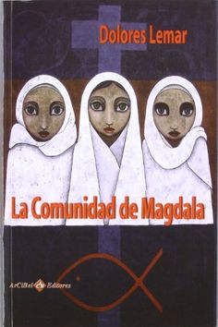
Celso y otros muchos jerarcas romanos y/o helenistas del siglo II condenaron el carácter «femenino» de la iglesia, pues pensaban que ella mezclaba dos planos que debían hallarse separados: el oficial, dirigido por sacerdotes y varones, que forman la estructura dominante de la sociedad; el privado, propio de la casa, donde han de estar las mujeres. A su juicio, el cristianismo negaba la distinción de esos niveles, destruyendo así la estructura jerárquica de la sociedad y del Imperio. Ciertamente, desde mediados del siglo II, la administración oficial de la iglesia (impulsada ya por las Cartas pastorales, atribuidas a Pablo: 1 y 2 Tim, Tito) tiende a ratificar la estructura patriarcal del entorno, siguiendo modelos helenistas. Pero gran parte del poder real de las iglesias (y a veces la misma autoridad oficial) se hallaba en manos de mujeres, de tal forma que Celso y otros pensaron que el cristianismo era una religión femenina.
Esas comunidades dirigidas por mujeres asumen y desarrollan algunos de los elementos básicos del mensaje de Jesús quien, al situarse ante las mujeres de su tiempo, criticando tradiciones que parecían inmutables por hallarse avaladas por Moisés (cf. Mc 10, 1-12), dijo que al principio no fue así. Ciertamente, los Doce habían sido varones, como los doce patriarcas de Israel, en su misión israelita, pero en el conjunto del movimiento de Jesús y de la Iglesia primitiva hay otras líneas de autoridad y testimonio en la que no se distinguen las funciones de varones y mujeres (cf. Gal 3, 28).
(7) Recuperar a las mujeres. La iglesia será de nuevo con mujeres (madres, hermanas, amigas, compañeras)
Ciertamente, el relato de las apariciones de Pablo (1 Cor 15), escrito desde una perspectiva masculina, no recoge la presencia de las mujeres. De un modo convergente, para potenciar el evangelio en la sociedad greco-romana (con religión oficial masculina), Lucas contará la historia del primer cristianismo a partir de los varones (en Hechos) y las Cartas Pastorales (1-2 Tim, Tito) intentarán imponer la estructura masculina de la autoridad cristiana. Pero en principio la iglesia no fue así. Las mujeres de la pascua no dependían de Pedro y de los Doce, ni recibieron su autoridad o mensaje a través de unos varones, sino que eran cristianas autónomas y creadoras de comunidad, de manera que, según Celso y otros, la iglesia pudo presentarse como lugar peligroso, pues negaba la distinción de poder entre los sexos.
Al principio no había dominio de Pedro sobre las mujeres, sino caminos convergentes y fraternos, de varones y mujeres que compartían una misma experiencia y tarea, superando el modelo social de un mundo que daba a los hombres el poder en la ciudad y encerraba a las mujeres en la casa. Ciertamente, las mujeres de la pascua deben compartir su experiencia con Pedro y los otros discípulos (cf. Mc 16; Mt 28: Lc 24; Jn 20) y parece que lo han hecho (a pesar de las divergencias entre los diversos textos), pero no para someterse a Pedro y quedar subordinadas, sino para ofrecer un testimonio de Jesús, que se abre y expresa de formas distintas y complementarias por varones y mujeres. En esa línea el origen múltiple del mensaje pascual (mirado desde varones y mujeres) constituye un dato irrenunciable de la iglesia, aunque algunas comunidades posteriores lo hayan silenciado, impidiendo que las mujeres accedan a los ministerios. Las mujeres del principio descubrieron y expandieron (cultivaron) una forma de presencia pascual que pudo servir para superar el riesgo apocalíptico de aquellos cristianos, que tendían a esperar pasivamente la vuelta de Jesús.
Ellas supieron que lo esencial era amar como él había amado, retomando su experiencia mesiánica, a partir de los excluidos y crucificados de la sociedad. Así ofrecieron una contribución esencial al movimiento cristiano. Pero más que el influjo de unas mujeres aisladas importa el hecho de que las iglesias primitivas fueron lugares de convivencia abierta (escandalosa, según muchos), comunidades que superaban la división de jerarquías y funciones establecidas (el hombre en público, la mujer en casa), abriendo así un camino que después ha sido en gran parte negado por la institución masculina de la Gran Iglesia.
(cf. E. Bautista, La mujer en la Iglesia primitiva, Verbo Divino, Estella 1993; C. Bernabé, María Magdalena, Verbo Divino, Estella 1994; M. MacDonald, El poder de la mujer histérica, Verbo Divino, Estella 2004; M. Sawicki, Seeing the Lord. Resurrection and Early Christian Practices, Fortress, Minneapolis 1994; E. Schüssler Fiorenza, En memoria de Ella, DDB, Bilbao 1989; K. Jo Torjesen, Cuando las mujeres eran sacerdotes: el liderazgo de las mujeres en la primitiva iglesia y el escándalo de su subordinación con el auge del cristianismo, Almendro, Córdoba 1997; X. Tunc, También las mujeres seguían a Jesús, Presencia Teológica 98, Sal Terrae, Santander 1999; B. Witherington III, Women in the ministry of Jesus, Cambridge UP 1984; Women in the Earliest Churches, Cambridge UP 1988).
https://www.religiondigital.org/el_blog_de_x-_pikaza/Maria-Magdalena-reflexiones_7_2799690022.html

